
ANDRÉ APARECIDO DA SILVA
relatório de estágio no ensino INFANTIL

CURITIBA
2020
ANDRÉ APARECIDO DA SILVA

relatório de estágio no ensino INFANTIL

Relatório de disciplina de estágio no ensino Educação Infantil, apresentado como requisito parcial do curso de Licenciatura em Pedagogia.

CURITIBA
2020

Sumário
INTRODUÇÃO 2
O ENSINO FUNDAMENTAL I 3
O ensino fundamental online 3
Objetivo 8
Sugestões de Melhorias. 8
FICHAS DE ACOMPANHAMENTO DE AULAS 10
AULA – REMOTA 01 11
AULA – REMOTA 02 12
AULA – REMOTA 03 13
AULA – REMOTA 04 14
AULA – REMOTA 05 15
PLANO DE AULA 16
LINK PARA AS AULAS GRAVADAS 25
PLANO DE INTERVENÇÃO DENTRO E FORA DE SALA NA EDUCAÇÃO INFANTIL / ENSINO FUNDAMENTAL 26
RESULTADOS ALCANÇADOS NAS ATIVIDADES 27
CERTIFICADOS DE CURSOS 28
CERTIFICADO GPINTEDUC 28
Certificado 02 – UTFPR Endereço para validação: 29
Certificado 03 – Cursos Online 30
Referências 31

INTRODUÇÃO

O objetivo do Estágio no Ensino Fundamental é vivenciar e desenvolver a prática pedagógica estudada em sala. O discente que passa pelo estágio verifica os desafios dos docentes no ensino-aprendizagem, desde metodologias, postura, liderança, comunicação e acima de tudo o envolvimento com a educação.
De acordo com a LDB 9394/96, o Ensino fundamental é gratuito e obrigatório em escolas públicas, onde aos 6 anos a criança pode ingressar. O objetivo deste nível escolar é garantir uma formação básica, desenvolvendo a capacidade de aprendizagem, compreensão do ambiente tanto social quanto natural no que diz a tecnologia e a arte, formação de atitudes e valores e fortalecimento do vínculo social e familiar. Conforme a Lei Ordinária 11.274/2006, o Ensino Fundamental passou a ser de 9 anos, ou seja, deixando o modelo de 8 anos. Assim, passou a ter a seguinte estrutura: Anos Iniciais: 1° ao 5° ano, com ingresso aos 6 anos. Os Anos Finais, foco do Estágio Supervisionado I, compreende do 6° ao 9° ano, com ingresso aos 11 anos.

O ENSINO FUNDAMENTAL I

O professor é principal ferramenta na construção da autonomia do discente devido as suas habilidades desenvolvidas ao longo do tempo em conjunto com a capacitação constante, trazendo qualidade para este processo. Para desenvolver no aluno e instigar a capacidade de investigar, selecionar, processar, assimilar e interpretar os dados, com o objetivo de construir conhecimento e autonomia nas atividades e ações educacionais, mas para isto ocorrer o aluno deve estar consciente do que quer e do que tem em mãos, ou seja, o docente como recurso de aprendizagem disponível.
Conforme Paulo Freire (1997, p.42), a conscientização é superior a realidade para se chegar ao objeto do conhecimento e na qual o homem assume seu posto epistemológico.
Segundo Sanchez (2005, p. 10), para cumprir o objetivo da educação, deve-se focar em quatro pilares da educação: aprender a conhecer, aprender a fazer, aprender a viver juntos e aprender a ser.
De acordo com Piaget (1998), afirma que um dos principais objetivos relacionados a educação é a construção de homens que saibam criar, inventar e descobrir e que através da autonomia surjam habilidades desenvolvidas pelos professores em seus alunos. Esta autonomia trás um equilíbrio entre o ambiente interno e externo a sala de aula com um desenvolvimento progressivo.
O docente deve comprovar a curiosidade dos alunos através das experiências em sala, trazendo assim uma aprendizagem focada em resultados. Para isto, o professor deve saber utilizar estrategicamente recursos tecnológicos meios didáticos eficientes para trazer a educação eficaz.

O ensino fundamental online

Desde o século XVIII, na Revolução Industrial, o homem sempre buscou um método de fazer as coisas com maior produtividade e eficácia, ou seja, atendendo metas estabelecidas através de um planejamento. No entanto, o desenvolvimento trás consigo avanços na tecnologia em todos os segmentos de mercado, inclusive na área da educação, agindo como agente de inclusão social e abrindo várias possibilidades no ensino-aprendizagem.
A tecnologia surgiu da ciência que contempla técnicas, métodos e instrumentos de pesquisa com o intuito de solucionar problemas existentes. A palavra tecnologia tem sua origem do grego “tekhne” que traduzido significa “técnica, ofício” anexo ao sufixo “logia” que significa “estudo”.
Conforme, Suzuki (2011), explica que o surgimento da tecnologia é algo que se confunde com a própria história e evolução do homem, pois o mesmo desenvolveu estratégias de aperfeiçoamento que mais tarde foram chamadas de tecnologia e ajudaram inclusive o processo ensino aprendizagem. Outro ponto importante foi a reflexão que essas tecnologias trouxeram no decorrer dos anos, trazendo uma nova perspectiva sobre o assunto.
Muitas transformações surgiram depois da criação de tecnologias, ou seja, meios de fazer atividades complexas que foram facilitadas pelas tecnologias que trouxeram inovação em métodos de trabalho. Devido a estas alterações do perfil do novo trabalhador, onde as exigências foram modificadas e atualizadas, a necessidade do mercado atual traça características que acompanhem esta evolução tecnológica, principalmente no meio educacional. A educação obteve benefícios com as novas tecnologias, ou seja, facilitando o ensino e trazendo maior qualidade e flexibilidade ao estudante.
Outro ponto importante é a educação inclusiva, a mesma constrói uma democracia no ambiente educacional dando oportunidade para todos. O direito a educação é fortalecido com as inovações em métodos de ensino, atualização do currículo escolar e materiais, por último, a qualificação dos profissionais que atuam na docência.
Em 1996 a LDB (Lei de Diretrizes e Bases da Educação Brasileira) apresentou mudanças em todos os níveis educacionais, reestruturando os sistemas de ensino em todo o Brasil e trazendo consigo novas diretrizes. O grande desafio é como o professor vais se portar e adaptar-se as novas tecnologias como ferramenta de apoio em sala. Vale salientar a autonomia do discente em relação as evoluções no ambiente educacional.
O professor precisa entender que é um intermediário entre o sucesso ou fracasso de um aluno. Um docente é uma ferramenta transformadora que precisa se atualizar e desenvolver habilidades que acompanhem a evolução tecnológica para atender os seus alunos da melhor forma possível.
De acordo com Mercado (1999, p.30):

O papel da educação não se sustenta apenas na instrução que o professor para ao aluno, más na construção do conhecimento pelo aluno e no desenvolvimento de novas competências como: capacidade de inovar, criar o novo a partir do desconhecido, adaptabilidade ao novo, criatividade, autonomia e comunicação.

Conforme Sassaki, 1997, as tecnologias em sala de aula melhoram o processo ensino-aprendizagem, para isto exige-se um aperfeiçoamento constante dos docentes. Ter professores que conhecem tecnologias e processos metodológicos é uma grande vantagem para seus alunos, pois os mesmos terão acesso e absorverão estes conhecimentos no mais alto nível, ou seja, tendo destaque no mercado tão competitivo.
De acordo com Mercado (1999), esta época de inovação e tecnologia é uma experiência “ímpar”, com diversas abrangências com o objetivo do sucesso educacional e profissional do corpo discente. No entanto, os alunos sempre necessitarão de atualização educacional, pois a tecnologia se inova constantemente.
O educador é um intermediário no processo ensino-aprendizagem que facilita a relação do aluno com o conhecimento e as novas tecnologias que cercam as mesmas. Este professor vai introduzindo conhecimentos e aos poucos vai aperfeiçoando a capacidade de assimilar e desenvolver habilidades. O docente precisa ter estratégias que não limitem o educando, ou seja, colocar metas possíveis de serem atingidas e ao longo do tempo vai aumentando a complexidade e a construção do saber. A figura do professor e aluno sem completam e uma depende da outra para se ter sucesso neste ciclo de aprendizagem, cada com sua importância e objetivo final, ou seja, o professor de passar o conhecimento da forma mais eficaz e o aluno com a maior absorção e compreensão de ensinamentos aprendidos. Para o docente executar bem seu trabalho, ele precisa planejar bem suas aulas, pois a execução vai refletir um ótimo planejamento e o resultado será representado pelo que os alunos apresentam no seu processo de aprendizagem.
Através de ferramentas tecnológicas, pode-se oportunizar o discente a compreender conteúdos trabalhados em sala de aula de um modo mais representativo.
De acordo com Litwin (1997), a modalidade de jogo é a ferramenta com maior eficácia para aproximar crianças e adolescentes aos computadores, pois alguns já tiveram contato com videogames e outros produtos tecnológicos no cotidiano. Jogos de memória, xadrez e Tetris, são exemplos de que trazem uma evolução de habilidades cognitivas de forma pedagógica. Existem ferramentas denominadas de uso polivalente: processadores de textos, banco de dados, planilhas de cálculo, programas de gráficos e cálculos estatísticos, sistemas, entre outras. Litwin (1997), afirma que estas ferramentas auxiliam na aprendizagem através da organização, processamento, armazenagem, recuperação e transmissão principalmente de informação e análise de problemas através de exercícios, simulações, jogos, folhas de cálculo, etc.
Conforme Belloni (2008), as tecnologias da informação passam por debates em relação à utilização das mesmas, tanto para o bem quanto para o mal. Porém, a autora defende que se estas ferramentas foram utilizadas de forma consciente, podem se tornar reforços no âmbito educacional. É preciso aceitar que o mundo globalizado está envolvido com recursos tecnológicos e o corpo docente precisar tirar proveito da forma mais pedagógica possível.

Deparamo-nos com o grande desafio posto aos educadores da atualidade: como tratar o conhecimento na escola na perspectiva que hoje se impõe: a da interatividade, a não linearidade e a inclusão? Como conceber o ensinar e aprender nessa perspectiva? Esses desafios nos conduziram a repensar não só o conteúdo da disciplina, mas a forma. Tentar vivenciar o discurso pedagógico posto para o aluno em ambiente, para nós, novo – ambiente virtual -, foi altamente instigador. (VALLIN et al., 2003, p. 188).

Warschauer (2006), afirma que no início dos anos 80, surgiu o termo “letramento por meio do computador”, com a associação do microcomputador pessoal. Houve um tempo que este termo ficou desacreditado entre os educadores, pois não se verificava uma ligação entre tecnologia e educação, ou seja, apenas ligar o computador, salvar arquivos, entre outros era muito superficial. Esta fusão entre informática e educação exigia uma determinada fluência que influenciava o manuseio destas tecnologias e certamente ligada às classes sociais e faixa etária.

Os letramentos informacionais envolvem tanto o conhecimento específico do uso do computador (por exemplo, domínio do programa de navegação e das ferramentas de busca) como habilidades de letramento crítico mais amplas (por exemplo, análise e avaliação das fontes de informações). (WARSCHAUER, 2006, p. 157).

Lévy afirma:

A atividades humanas abrangem, de maneira indissolúvel, interações entre:
- pessoas vivas e pensantes,
- entidades materiais naturais e artificiais,
- ideias e representações. (LÉVY, 1999, p. 22).

Segundo Lévy (1999), é impossível existir a separação entre o humano e seu ambiente material, incluindo os signos e imagens, pois atribuem sentido à vida e ao mundo. Assim como, não deve separar o mundo material e artificial, as ideias de objetos técnicos, criados, utilizados e nem os seres humanos. Imagens, palavras, linguagens penetram-se na essência humana, deixando intrinsecamente meios e razões para viver e que são transmitidos pela comunicação e memórias artificiais.

Essa capacidade do homem encontrar novos caminhos, novas tecnologias e novos modos de fazer, provoca transformações sociais que desencadeiam novas teorias. Trata-se de um movimento vivo de reinvenção incessante do ser humano. (MARCHESI; CAMACHO; SANTOS, 2014, p. 20).

A partir da utilização de games em sala de aula e o discente criando concepção da importância da tecnologia presente em sua aprendizagem, o professor poderá utilizar estes recursos como forma de engajar e estimular os alunos em representações conteudistas, inclusive no ensino fundamental, momento de assimilação de conteúdos através de representações de ferramentas tecnológicas.

Objetivo

- Contextualizar o ensino infantil;
- Obter dados sobre a educação infantil;
- Estudar bibliografias e autores sobre a escola da educação infantil;
- Propor melhorias no ensino infantil;
- Contribuir com conceitos para novas aplicações na escola de ensino infantil.

Sugestões de Melhorias.

As aulas foram produtivas e bem explicativas e com roteiros bem definidos para os professores seguirem. Seria interessante o uso de outros recursos como os objetos de aprendizagens, que são interessantes para o aluno compreender conteúdos com outras representações, por exemplo:
- Lousas digitais;
- Aplicativos;
- Jogos;
- Vídeos;
- Entre outros.
Os Objetos de Aprendizagem promovem uma interação entre os alunos favorecendo a uma inteligência coletiva e interatividade entre aluno e máquina.
Aulas à distância estão sendo os desafios entre pais, alunos e estudantes. Esta modalidade não presencial de ensinar e aprender de forma remota exige que todos aprendam e se desenvolvam.
A adaptação ocorre conforme a proximidade entre plataformas e o indivíduo diminui. Hoje é possível fazer a chamada, os alunos acompanharem conteúdos, assistirem vídeos e tirarem dúvidas com os chats de conversa.
A infraestrutura tecnológica e uso da internet precisam deixar o aluno à vontade, com autonomia de tomar algumas decisões sobre qual disciplinar responder primeiro, quantas vezes poderá assistir o mesmo vídeo, entre outros. Mas é preciso manter a rotina e contato com a plataforma de aprendizagem, respondendo às atividades, chamada e interagir com os outros colegas e professores.

FICHAS DE ACOMPANHAMENTO DE AULAS

RELATÓRIO DE OBSERVAÇÃO – ESTÁGIO SUPERVISIONADO

AULA – REMOTA 01
Aula
Nº 01
Data: 03/06/2020
Turma: Pré-escola
DISCIPLINA: Proposta 37
PROFª KELEN / PROFª CARMEN
TEMA DA AULA:
 | Animais de estimação
PROCEDIMENTOS E ATIVIDADES:
 | Era uma aula para o pré-escola  - Tiraram dúvidas de alunos de aulas anteriores. As dúvidas eram sobre quais eram os bichos de estimação mais “fofinhos”. As professoras responderam: gato e cachorro.  - Contaram histórias sobre gatos;  - Criaram uma cama de gato improvisando uma mesa de cabeça para baixo e passaram barbante nos pés da mesma e foram traçando caminhos. Depois as professoreas passaram pela cama de gato para demonstrar a brincadeira;  - Mostraram a brincadeira de bolinhas de gude com uma rampa, no qual o objetivo era acertas as bolinhas com outra quando inclinasse a rampa;  - Leram uma poesia chamada “Pontinho de Vista”;  - Explicaram sobre bichos que dormem em pé, deitado, pendurado, enrolado e sentado.
LINK PARA ACESSAR A AULA:
 | https://www.youtube.com/watch?v=EeGYOyRId-c
CONSIDERAÇÕES A RESPEITO DA AULA:
 | As professoras foram sábias ao explicar a questão de referência entre pequeno e grande, pois depende do ponto de vista. Explicado na poesia “Pontinho de Vista”.

RELATÓRIO DE OBSERVAÇÃO – ESTÁGIO SUPERVISIONADO

AULA – REMOTA 02
Aula
Nº 02
Data: 17/06/2020
Turma: Pré-escola
PROFª RENAN
DISCIPLINA: Proposta 45
TEMA DA AULA:
DANÇAS POPULARES DO BRASIL
PROCEDIMENTOS E ATIVIDADES:
- Utilização do palhaço “Soluço” para apresentação de danças, ritmos e movimentos de várias regiões do Brasil;
- Ensinaram os processos de produção de um instrumento musical a “Rabeca”;
- Falaram sobre o Fandando de Paranaguá;
- Explicaram e dançaram o samba do Rio de Janeiro;
- Ensinaram a fazer um guarda-chuva do Fevro com cola, tesoura, papel, tinta, canetinha;
- Explicaram sobre o boi Bumbá no Norte do Brasil (boi garantido e boi caprichoso);
- Siriri,dança tradicional (festas, batizados, cultos religiosos, entre outros) do Centro-Oeste;
LINK PARA ACESSAR A AULA:
https://www.youtube.com/watch?v=KS0Ot0tgT2E
CONSIDERAÇÕES A RESPEITO DA AULA:
Os professores foram dinâmicos nas explicações e representações das danças, deixando a aula divertida e atrativa.

RELATÓRIO DE OBSERVAÇÃO – ESTÁGIO SUPERVISIONADO

AULA – REMOTA 03
Aula
Nº 03
Data: 30/06/2020
Turma: Pré-escola
DISCIPLINA:
PROFª Renan e Gesiane
TEMA DA AULA:
Eventos Esportivos (Olimpíadas)
PROCEDIMENTOS E ATIVIDADES:
Aula direcionada a EJA
- Mostraram a corrida e um ídolo do esporte (Usain Bolt);
- Mostraram exemplos de Para-Olimpíadas;
- Exemplicaram saltos, com demarcações no chão utilizando fitas crepes;
- Falaram sobre o Hipismo e a primeira medalha de ouro no salto com cavalo no Panamericano;
- Explicaram o que é o Golfe e fixeram uma brincadeira com uma caixa com furos, duas vassouras pequenas e uma bolinha;
- Falaram sobre a ginástica artística com fitas e mostraram como se faz este adereço com papel crepom;
- Jogaram basquete com uma bola um cesto de lixo;
- Fizeram medalhas com barbante, tesoura, cola, canetinhas;
- Criaram um pódium com cadeiras pequenas.
LINK PARA ACESSAR A AULA:
https://www.youtube.com/watch?v=4rCkV_pFJvs
CONSIDERAÇÕES A RESPEITO DA AULA:
Os professores foram dinâmicos, criativos e entrosados. Bons exemplos e explicações.

RELATÓRIO DE OBSERVAÇÃO – ESTÁGIO SUPERVISIONADO

AULA – REMOTA 04
Aula
Nº 04
Data: 10/06/2020
Turma: Pré-escola
DISCIPLINA: Proposta 42
PROFª KELEN E MARISE
TEMA DA AULA:
Desvendando os mistérios da “Terra do Nunca”
PROCEDIMENTOS E ATIVIDADES:
- As professores provocaram as crianças para exercitar a imaginação: Fizeram indagações sobre onde ficava a Terra do Nunca e qual era o endereço deste lugar;
- Simularam uma viagem de balão com uma caixa de papelão grande, restos de tecidos e fita crepe;
- Contaram a história do Capitão Gancho;
- Ensinaram as crianças a fazerem pó mágico em casa com elementos da natureza: galhos e sementes secos;
- Mostraram um Mapa Múndi, explicando sobre as terras e o mar;
- As professoras criaram asas de fadas e uma blusa com cartolina, canetinha, tesoura, entre outros;
- Mostraram imagens de montanhas, cachoeiras, mares, entre outros, para assimilar a “Terra do Nunca”;
- Criaram um barco com caixa de ovos, canetinha, cola, entre outros;
- Mostraram um mapa do tesouro que estava no baú da sala.
LINK PARA ACESSAR A AULA:
https://www.youtube.com/watch?v=a43kFU7Cz4g
CONSIDERAÇÕES A RESPEITO DA AULA:
Gostei dos exemplos das professoras e a criatividade no balão;
A utilização do mapa múndi foi uma ótima estratégia para explicar as terras e os mares.

RELATÓRIO DE OBSERVAÇÃO – ESTÁGIO SUPERVISIONADO

AULA – REMOTA 05
Aula
Nº 05
Data: 18/06
DISCIPLINA: Proposta 46
PROF. Cinira e PROF. Leda
TEMA DA AULA:
Feira – Eventos em espaços públicos
PROCEDIMENTOS E ATIVIDADES:
- Expliacaram sobre o que é uma feira, suas mercadorias e as barracas independentes;
- Exemplos de produtos: ovos, verdura, fruta, peixes, artesanatos, roupas, entre outros;
- Explicaram a existência do feirante e do artesão;
- A cultura da feira que passa de geração para geração;
- Fizeram a brincadeira “Fui a Feira”, no qual se repete o produto falado por outra pessoa e adicionando uma outra sem excluir a anterior;
- Mostraram o jogo “Quantos ovos vou comprara?”. Utilizaram uma bandeja de 30 ovos, 2 bandejas de 12 ovos, 30 bolinhas de papel e um dado para pontuações;
- Criaram instrumentos de batuque;
- Explicaram sobre a maior feira do Brasil que é do tamanho de um estádio de futebol, “Feira de Caruaru –PE”;
- Criação de uma lista para fazer uma feira com os objetos presentes na sala;
- Demonstraram o sistema de pagamento e troco;
- Fizeram ilustrações de uma feira.
LINK PARA ACESSAR A AULA:
https://www.youtube.com/watch?v=J_GdbvVTqvQ
CONSIDERAÇÕES A RESPEITO DA AULA:
As professoras são muito dinâmicas e foi interessante a simulação de compra na feira para demonstrar o sistema de pagamento e troco.

PLANO DE AULA

PLANO DO TRABALHO DOCENTE

Área(s) do Conhecimento/Componente(s) Curricular (es): Natureza e Sociedade
Ano: Educação Infantil
Eixo(s)/Unidade(s) temática(s):
Conteúdo(s)/Objetivo(s) do Conhecimento: Elementos da paisagem local escola/ casa: naturais e culturais.
Espaço de lazer e trabalho.
Identificar os elementos formadores da paisagem local, naturais e culturais.
Estabelecer relações entre os diferentes espaços.
Tempo Pedagógico: 2 hora(s)

Avaliação: Compara por meio de imagens as modificações ocorridas na paisagem local ao longo do tempo em relação ao bairro, escola e casa. Reconhece os componentes naturais e culturais que formam uma determinada paisagem (rios, vegetação, construções, campo, mar, montanha, etc.) Observa e descreve elementos da natureza presentes na paisagem local no entorno escola, casa e bairro.
Representa seu espaço de vivência.
Reconhece espaços coletivos que frequenta em situações cotidianas distinguindo espaços de trabalho e de lazer.

Metodologia:
1º MOMENTO:
LEIA O TEXTO A SEGUIR:
Paisagem, para a Geografia, significa duas coisas: tudo aquilo que os sentidos humanos (tato, audição, olfato, visão) podem captar. Tudo aquilo que sua visão consegue enxergar é uma paisagem, tudo aquilo que sua audição escuta é uma paisagem. Portanto, tudo que o ser humano consegue sentir é uma paisagem.
Assim, a paisagem pode ser dividida em duas:
Paisagem natural: aquela que o homem ainda não modificou, composta por objetos naturais como rios, árvores e montanhas.
Paisagem Cultural: aquela que o homem já modificou, composta por objetos sociais como construções, cidades etc.
OBSERVE DUAS FOTOGRAFIAS DE PINHAIS E CIRCULE A PAISAGEM CULTURAL.

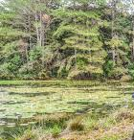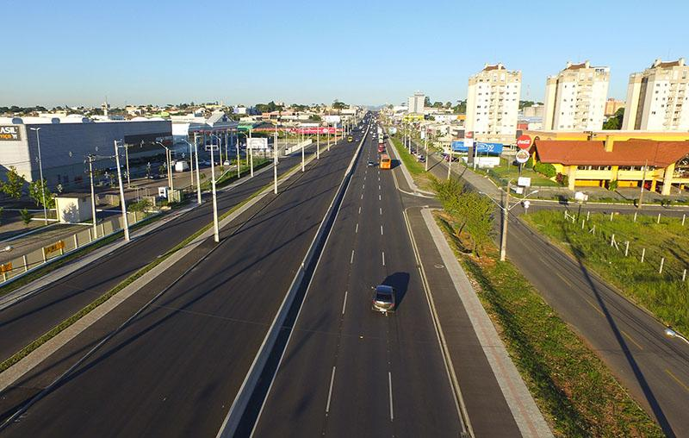
AGORA PENSE SE AO REDOR DE SUA RESIDÊNCIA HÁ ÁREAS NATURAIS?
SUA FAMÍLIA POSSUI ALGUM REGISTRO SOBRE AS PAISAGENS ANTIGAS? PODE SER DE PINHAIS OU OUTRA CIDADE.
PROCURE E SELECIONE ESSAS IMAGENS SEPARANDO-AS SE PREDOMINAM ELEMENTOS NATURAIS OU CULTURAIS.
CASO SEJA POSSÍVEL, GRAVE UM VÍDEO BEM LEGAL MOSTRANDO AS FOTOS QUE ENCONTROU E O QUE TEM A DIZER SOBRE ELAS ( LUGAR, PAISAGEM MODIFICADA OU NATURAL, ETC.)
( PODERÁ MANDAR NO GRUPO DA TURMA PARA QUE OS COLEGAS VEJAM).

2º MOMENTO
VOCÊ CONHECE A ARTISTA BRASILEIRA TARSILA DO AMARAL?
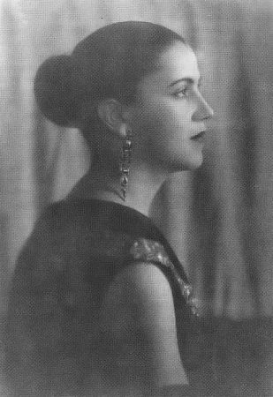  Tarsila do Amaral (foto de 1925 - O Estado de São Paulo). | Tarsila do Amaral foi uma grande pintora e desenhista brasileira. Tarsila nasceu em 1º de setembro de 1886 e passou sua infância em meio à natureza na fazenda da família no município de Capivari em São Paulo. Faleceu em São Paulo no dia 17 de janeiro de 1973.

TARSILA DO AMARAL PINTOU VÁRIAS OBRAS ENVOLVENDO PAISAGENS, SEJAM ELAS NATURAIS OU CULTURAIS.
ENTRE AS OBRAS DE TARSILA, DESTACA-SE “ A CUCA”.
A Cuca, 1924
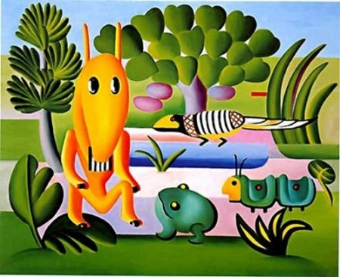

Pintado pela artista brasileira TARSILA DO AMARAL no começo de 1924, onde escreveu a sua filha dizendo que estava produzindo uns quadros “bem brasileiros”. Descreveu a tela como “um bicho esquisito, no meio do mato, com um sapo, um tatu, e outro bicho inventado”. Para criação deste quadro Tarsila usou cores alegres e que lembram o Brasil.

DIFERENÇAS DE PAISAGEM NATURAL E CULTURAL – MODIFICAÇÕES DA PAISAGEM NATURAL
Vídeo 1: https://www.youtube.com/watch?v=q4QBOWO8Fj8&t=25s
CUIDADOS COM A SAÚDE
Vídeo 2: https://www.youtube.com/watch?v=5GLhRLmXjJs&t=10s

PLANO DO TRABALHO DOCENTE

Área(s) do Conhecimento/Componente(s) Curricular (es): Saúde e bem estar
Ano: Educação Infantil
Eixo(s)/Unidade(s) temática(s): SER HUMANO E MANUTENÇÃO DA SAÚDE
Conteúdo(s)/Objetivo(s) do Conhecimento: Hábitos de Higiene

Higiene Mental e Física

Reconhecer atitudes que contribuem para o desenvolvimento e manutenção da saúde

Identificar ações que promovam uma vida saudável e ativa

Conhecer o próprio corpo valorizando e adotando hábitos saudáveis como um dos aspectos básicos da vida.

Desenvolver com os alunos oficinas com o objetivo de confeccionar jogos relacionados aos temas trabalhados, utilizando material reciclado
Tempo Pedagógico: 2 hora (s)

Avaliação:
Reconhece a importância dos hábitos de higiene corporal para a saúde. Conhece os cuidados necessários para a higiene do corpo. Conhece os cuidados necessários para a higiene bucal , realizando a escovação corretamente.
Toma banho todos os dias

Escova os dentes, usando sempre o fio dental. Lava as mãos antes das refeições e depois de usar o banheiro .

Mantém as unhas limpas e cortadas. Caminha, faz exercícios e pratica esportes.

Metodologia:
Leia o seguinte texto informativo:

Saúde e bem estar
Para fazer tudo de bom que a vida nos oferece é fundamental ter saúde! Ela é tão importante que, ao comemorar as coisas boas que acontecem para nós ou para outras pessoas, desejamos que ela esteja presente e aí brindamos, falando: - SAÚDE!
O mais interessante é que é muito fácil manter um estado constante de saúde e bem-estar, basta desenvolver hábitos adequados no cotidiano e quanto mais cedo isso começar, melhor!
Importância da prática de esportes: A prática de esportes é bom para o corpo e para a mente, além de ajudar a manter o corpo em forma, a postura adequada, etc. a prática de esportes ajuda a melhor nosso desempenho mental. Assim, mesmo que você não goste de algum esporte específico, procure caminhar ( mesmo que no terreno de casa) ou pular corda, mantendo uma frequência semanal.
Durma bem: O sono é essencial para manutenção da saúde e bem estar, pois ajuda o organismo a se recompor do desgaste físico e mental que ocorre naturalmente durante o dia. Assim, nada de ficar assistindo televisão até tarde! O mais importante é estar bem para um novo dia de atividades!
Ler é importante: Exercícios físicos são ótimos para o corpo, mas a mente também precisa de exercícios e o melhor deles é a leitura, portanto pratique também esse exercício mantendo sua mente em forma!
Higiene é fundamental: Sabe aquelas recomendações que ouvimos desde pequenos, do tipo – Vá lavar as mãos antes de comer! Não se esqueça de escovar os dentes! Parou de brincar? Então direto para o banho… – Pois é essa rotina de higiene é fundamental para prevenirmos o contágio de doenças, lembre-se sempre disso!

- Agora que você leu essas informações, produza um texto sobre:
Quais hábitos saudáveis você costuma ter?
Sua família também pratica esses hábitos?
Qual a importância de se ter hábitos saudáveis?
2º momento: Leia o informativo. 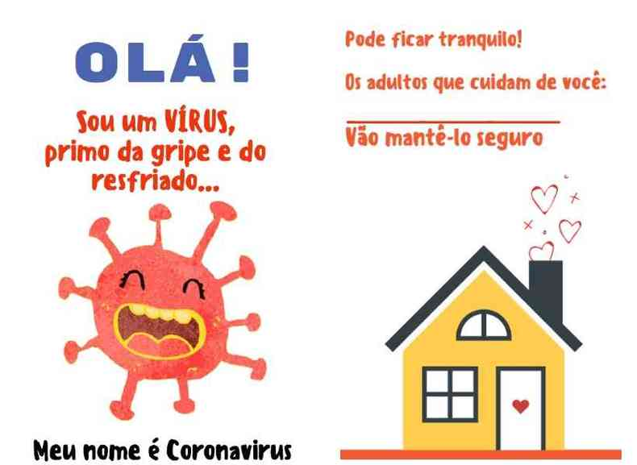
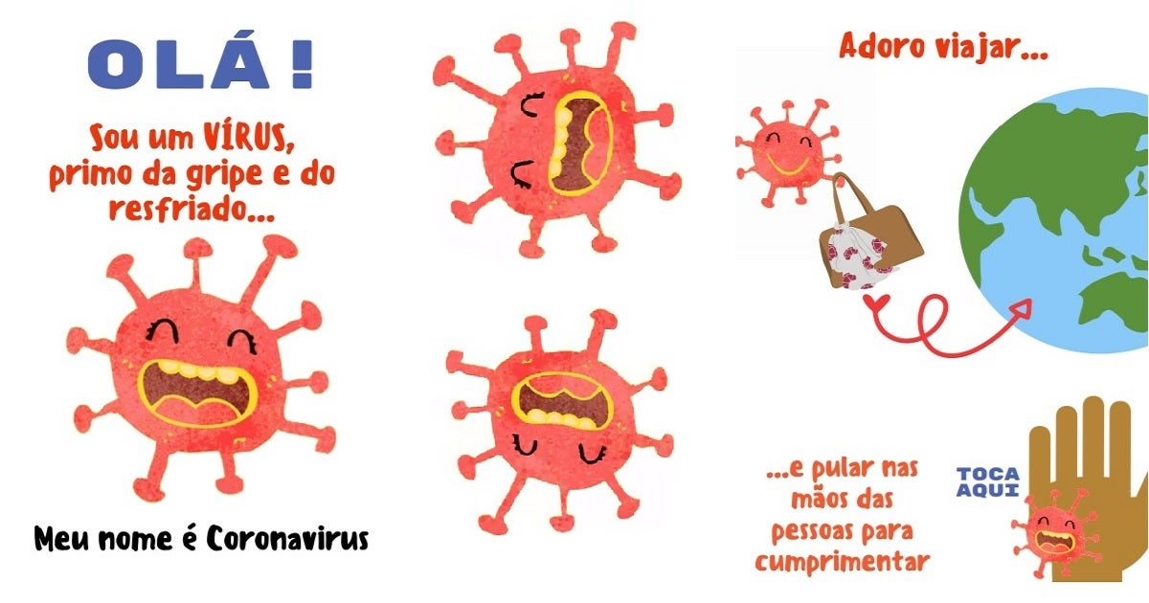
Quais medidas são necessárias para evitar contaminações por vírus? Represente por meio de desenhos e escreva o que achar necessário:

Leia as informações e coloque em prática todos os dias:
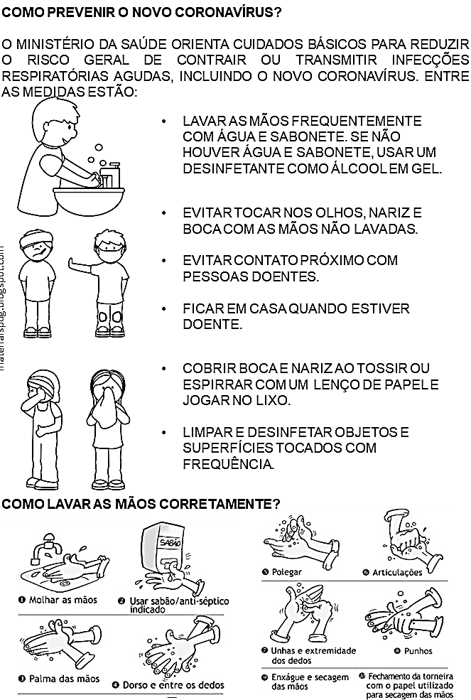

LINK PARA AS AULAS GRAVADAS

TEMA | ENDEREÇO
Aula 01 – Paisagem Natural e Cultural | https://www.youtube.com/watch?v=fZlantJiWG0
Aula 02 – Higiene e Saúde | https://www.youtube.com/watch?v=H72h_zYbrPs

PLANO DE INTERVENÇÃO DENTRO E FORA DE SALA NA EDUCAÇÃO INFANTIL / ENSINO FUNDAMENTAL

A intervenção pedagógica é importante devido ao acompanhamento da aprendizagem do aluno, ou seja, conhecer os obstáculos encontrados por eles. A equipe pedagógica é primordial neste momento, pois é preciso tomar ações que auxiliem cada aluno, pois são características diferentes, aprendizagem em diversos níveis. A equipe pedagógica com professores, pais e sociedade podem fazer parte de toda esta transformação e acompanhamento, ou seja, com projetos de intervenção que venham a fortalecer a educação e promovendo uma igualdade de direitos a educação.
Projetos de reforço escolar é uma forma de auxiliar a aprendizagem e verificar se houve evolução na compreensão de conteúdos. Uma forma de se medir é criar parâmetros que estejam alinhados ao projeto político pedagógico e aos conteúdos de cada ano escolar.

RESULTADOS ALCANÇADOS NAS ATIVIDADES

Existem diversas literaturas e projetos voltados a educação infantil. Mas por que investir nesta idade escolar? É neste momento que se inicia a formação do cidadão.
A educação infantil e fundamental promove aos alunos desenvolvimento dos aspectos físico, motor, cognitivo, social e emocional, além de fomentar a exploração, as descobertas e a experimentação. Nestas fases o aluno interage com outras pessoas, observa opiniões diferentes, vivencia experiências diferentes, inclusive desenvolve a comunicação por estar aprendendo com os colegas também.
A escola torna-se uma extensão da casa de muitos alunos, pois se sabe que muitos sofrem abusos, não tem alimentos e pouca assistência em regiões de vulnerabilidade. A escola torna-se um refúgio, mesmo com poucos recursos e além da educação e alfabetização ela se torna um grupo familiar e exemplo de se viver em sociedade.
A educação remota é uma ferramenta excelente para desenvolver outras habilidades tanto em professores quanto alunos, mas não podemos esquecer dos alunos que não possuem acesso a internet, celulares, entre outros. Mesmo quem tem condições para ter um acesso remoto existem dificuldades técnicas que podem prejudicar a aprendizagem, imagine para quem é carente.
No entanto, a educação e o caminho para formar um cidadão de moral e ética, e independente de como é realizada, o importante é estar ciente que existem profissionais que lutam por ela e buscam por uma nação mais justa.

CERTIFICADOS DE CURSOS

CERTIFICADO GPINTEDUC
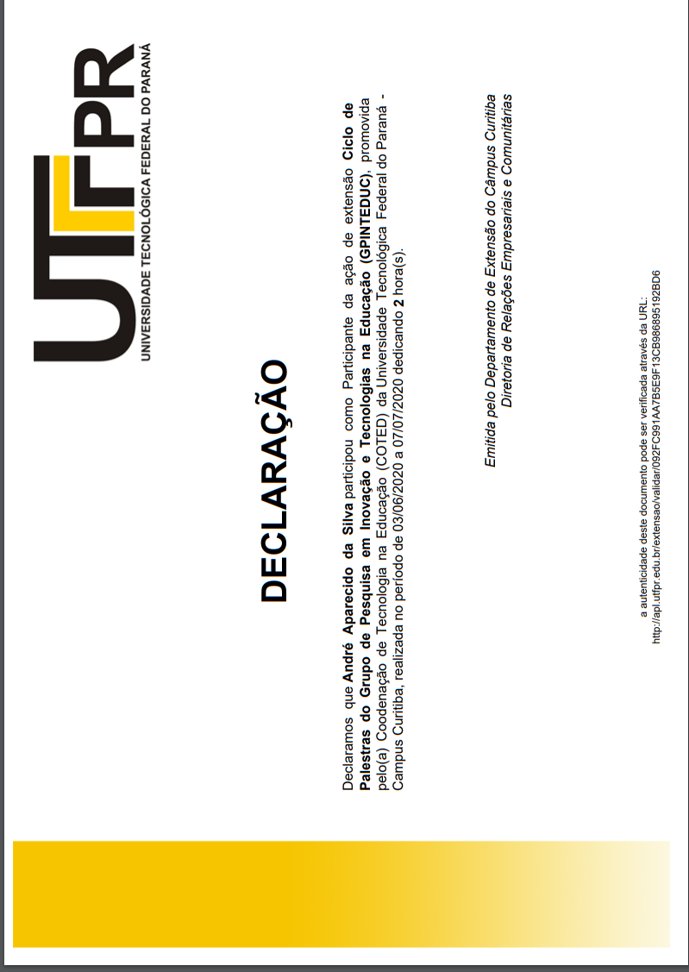
Certificado 02 – UTFPR Endereço para validação: http://apl.utfpr.edu.br/extensao/validar/60D0FAA4DF9A7713818C9FF8761FE742
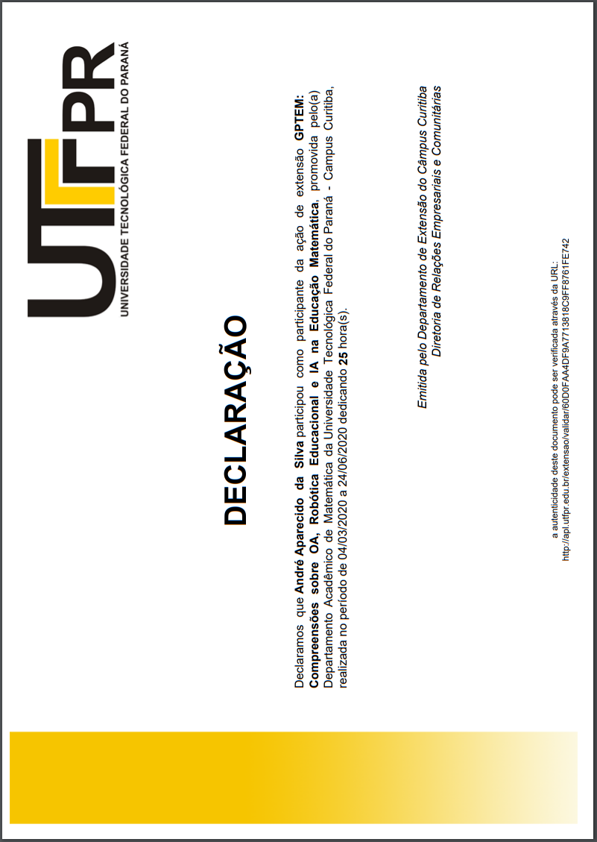

Certificado 03 – Cursos Online
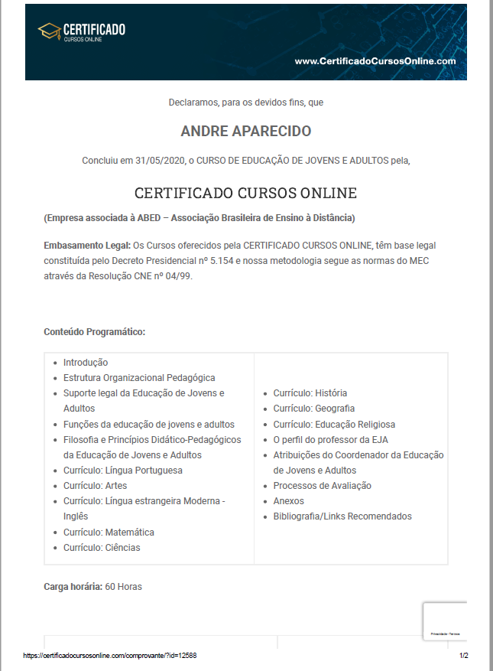

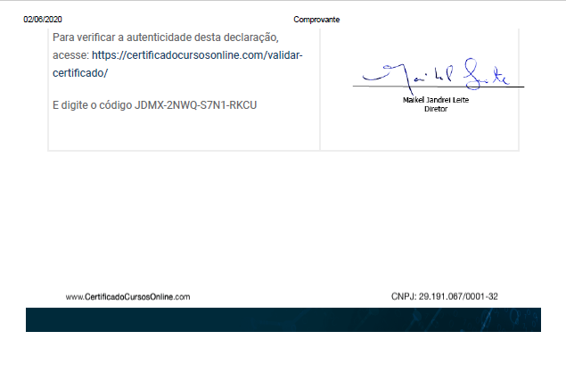

Referências

BELLONI, Maria Luiza. Educação a Distância. 5ª Ed. Campinas: Autores Associados, 2008, 115 p.

Diretrizes e Base da Educação Nacional. Lei nº 9.394/1996. Disponível em: http://www2.camara.leg.br/legin/fed/lei/1996/lei-9394-20-dezembro-1996-362578-normaatualizada-pl.pdf Acesso em 07 Set. 2020.

FREIRE, P. Pedagogia da autonomia: saberes necessários à prática educativa. São Paulo: Paz e Terra, 1997.
LÉVY, Pierre. Cibercultura. São Paulo: ed.34,1999, 260 p.

LITWIN, Edith. Tecnologia Educacional: Políticas, Histórias e Propostas. Porto Alegre: Artes Médicas, 1997, 191 p.

MERCADO, L. P. L. Formação continuada de professores e novas tecnologias. Maceió: EDUFAL, 1999.
PIAGET, J. Psicologia e pedagogia. Rio de Janeiro: Forense Universitário, 1998.
MARCHESI, Cristina; CAMACHO, Fabíola; SANTOS, Priscila. Diálogo, Reflexão e Prática: Abordagem Objetiva para o Iniciante em Finanças. São Paulo: Senac São Paulo, 2014, 127 p.

SÁNCHES, P. A. A Educação Inclusiva: um meio para construir escolas para todos no século XXI. In: Revista da Educação Especial, out, 2005.
SASSAKI, R. K. Inclusão: construindo uma sociedade para todos. 3. ed. Rio de Janeiro: WVA, 1997.
SUZUKI, J. T. F.; RAMPAZZO, S. R. R. Tecnologias em educação. São Paulo: Pearson Education do Brasil, 2011.
VALLIN, Celso et. Al. Educação a Distância Via Internet. São Paulo: Avercamp, 2003, 204 p.

WARSCHAUER, Mark. Tecnologia e Inclusão Social: A Exclusão Digital em Debate. São Paulo: Editora SENAC, 2006. 319 p.

